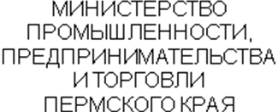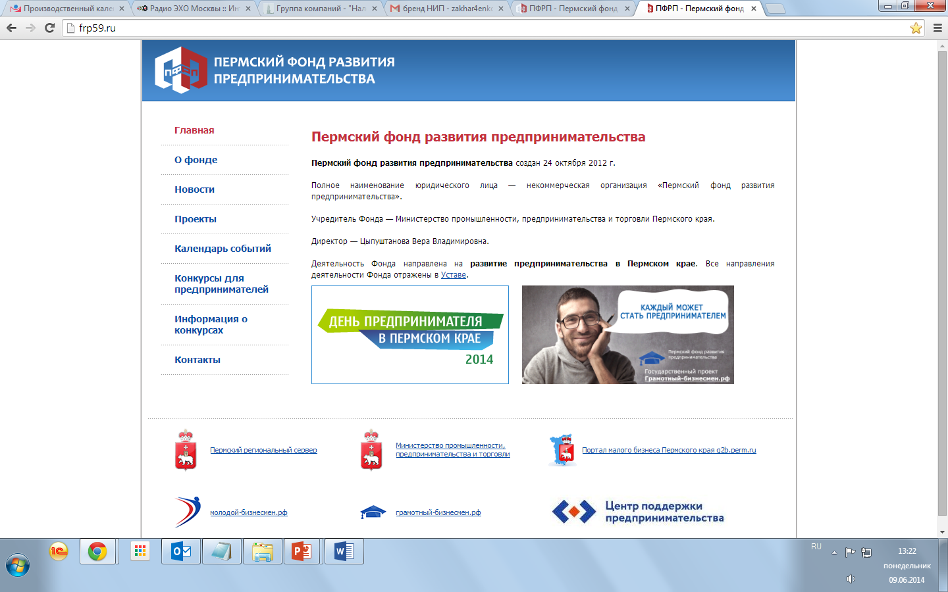

**ТЕМА СЕМИНАРА:**

**«ИЗМЕНЕНИЯ В НАЛОГОВОМ ЗАКОНОДАТЕЛЬСТВЕ, ВСТУПИВШИЕ В СИЛУ С 1 ЯНВАРЯ 2017 ГОДА»**

Семинар ориентирован на бухгалтеров, кассиров, главных бухгалтеров, аудиторов.

|  |  |  |
| --- | --- | --- |
| **ВРЕМЯ И МЕСТО ПРОВЕДЕНИЯ:**  **21 февраля 2017 года**  **с. Уинское, ул. Октябрьская, 1**  **с 10.00 ч. до 15.00ч.** | Мероприятие организовано при поддержке Пермского фонда развития предпринимательства (ПФРП) в целях реализации государственной программы "Экономическое развитие и инновационная экономика" | Проводит семинар Ассоциация "РГР. Пермский край"  Модератор ООО Правовая фирма «Налоги и право» |

***Морозова Ирина Олеговна****:* Аттестованный налоговый консультант. Ведущий практикующий бухгалтер ООО «ПФ «Налоги и право». Руководитель пункта налоговых консультантов Дзержинского района ООО «ПФ «Налоги и право».

**________________________________________________________________ ПРОГРАММА СЕМИНАРА ______________________________________________**

|  |
| --- |
| • Изменение порядка применения ККМ 2017г, согласно Федеральному закону от 03.07.2016 N 290-ФЗ "О внесении изменений в Федеральный закон "О применении контрольно-кассовой техники при осуществлении наличных денежных расчетов и (или) расчетов с использованием платежных карт" и отдельные законодательные акты Российской Федерации".  • Как по-новому проводят контрольные закупки и какие права у проверяющих. Штрафы и новые сроки давности по кассовым нарушениям.  • Кто и как проверяет кассовые операции? Как подготовиться к проверке?  • Налоговые каникулы: кто и когда может применять.  • Лицензия на алкоголь.  • Форма 4-ФСС, заполнение.  • Вместо РСВ-1 и первого раздела 4-ФСС будет единый расчет по взносам. Рекомендации по заполнению.  • Кроме СЗВ-М новый отчёт о страховом стаже в ПФР. Если страхователь должен представлять сведения персонифицированного учета в электронном виде, то невыполнение этой обязанности [повлечет](consultantplus://offline/ref=00BB7A8468BFFE575C903EECE91E1A49CE4EABC3DFF7C29B602D3A123ED736F7DC2AA93B7EF2Y0v0I) штраф.  • Статистическая отчётность. Новая отчётность по форме ТЗВ-МП в Росстат.  • Новая форма декларации по УСН и её особенности.  • Утвержден формат для пояснений к декларации по НДС в электронном виде, пример заполнения.  • Новые ставки по налогу на прибыль.  • Вводят новую Классификацию основных средств, согласно Постановлению Правительства РФ от 07.07.2016г. № 640.  • Суммы штрафов и пени станут больше.  • Порядок проведения проверок по взносам и расходам на выплату пособий с 1 января 2017 года. Порядок урегулирования споров по взносам.  • Новые КБК и примеры уплаты взносов за 2016 г. и 2017г.  • Лимиты по взносам с 1 января 2017 года.  • Новые коды по НДФЛ. Рекомендации ФНС по уплате налога. |

|  |
| --- |
|  |

***Правовая и налоговая грамотность в современных условиях, играет решающую роль в жизни каждого человека!***

Заявку на участие Вы можете оформить по телефону или направить ответ на это письмо (ФИО слушателя, контактный номер телефона, для юридических лиц и предпринимателей просьба дополнительно указать ИНН юридического лица или ИП).